1、Hibernate的一级概述
Hibernate框架本身的性能不是很好，但是Hibernate提供了很多的性能优化的手段，比如，延迟加载 缓存

Hibernate框架共提供了两个级别的缓存：
一级缓存：称为Session级别的缓存。因为一级缓存的生命周期与session一致的。自带的，不可卸载的。(由Session中一系列的Java集合构成的)

二级缓存：称为SessionFactory级别的缓存。需要进行配置的缓存的插件。默认不开启的。 ehche==redis，另外，二级缓存会被redis代替

Ps: 除了删除,增改查和数据库打完交道,都会往一级缓存中留一份
查询先去一级缓存查,查不到 在去数据库查 查询以后还会放到一级缓存中一份
但是session只要关闭,一级缓存的数据全部清空

一级缓存的内部结构（快照区）
内部结构：包含存储区和快照区

自动更新原理：
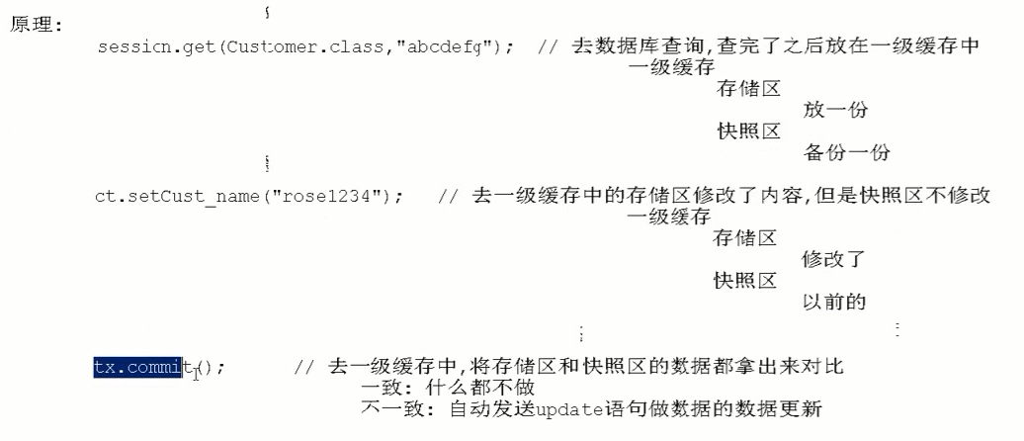

一级缓存关闭的方法


close和clear方法就不举例了，接下来，就对evict方法进行举例：
